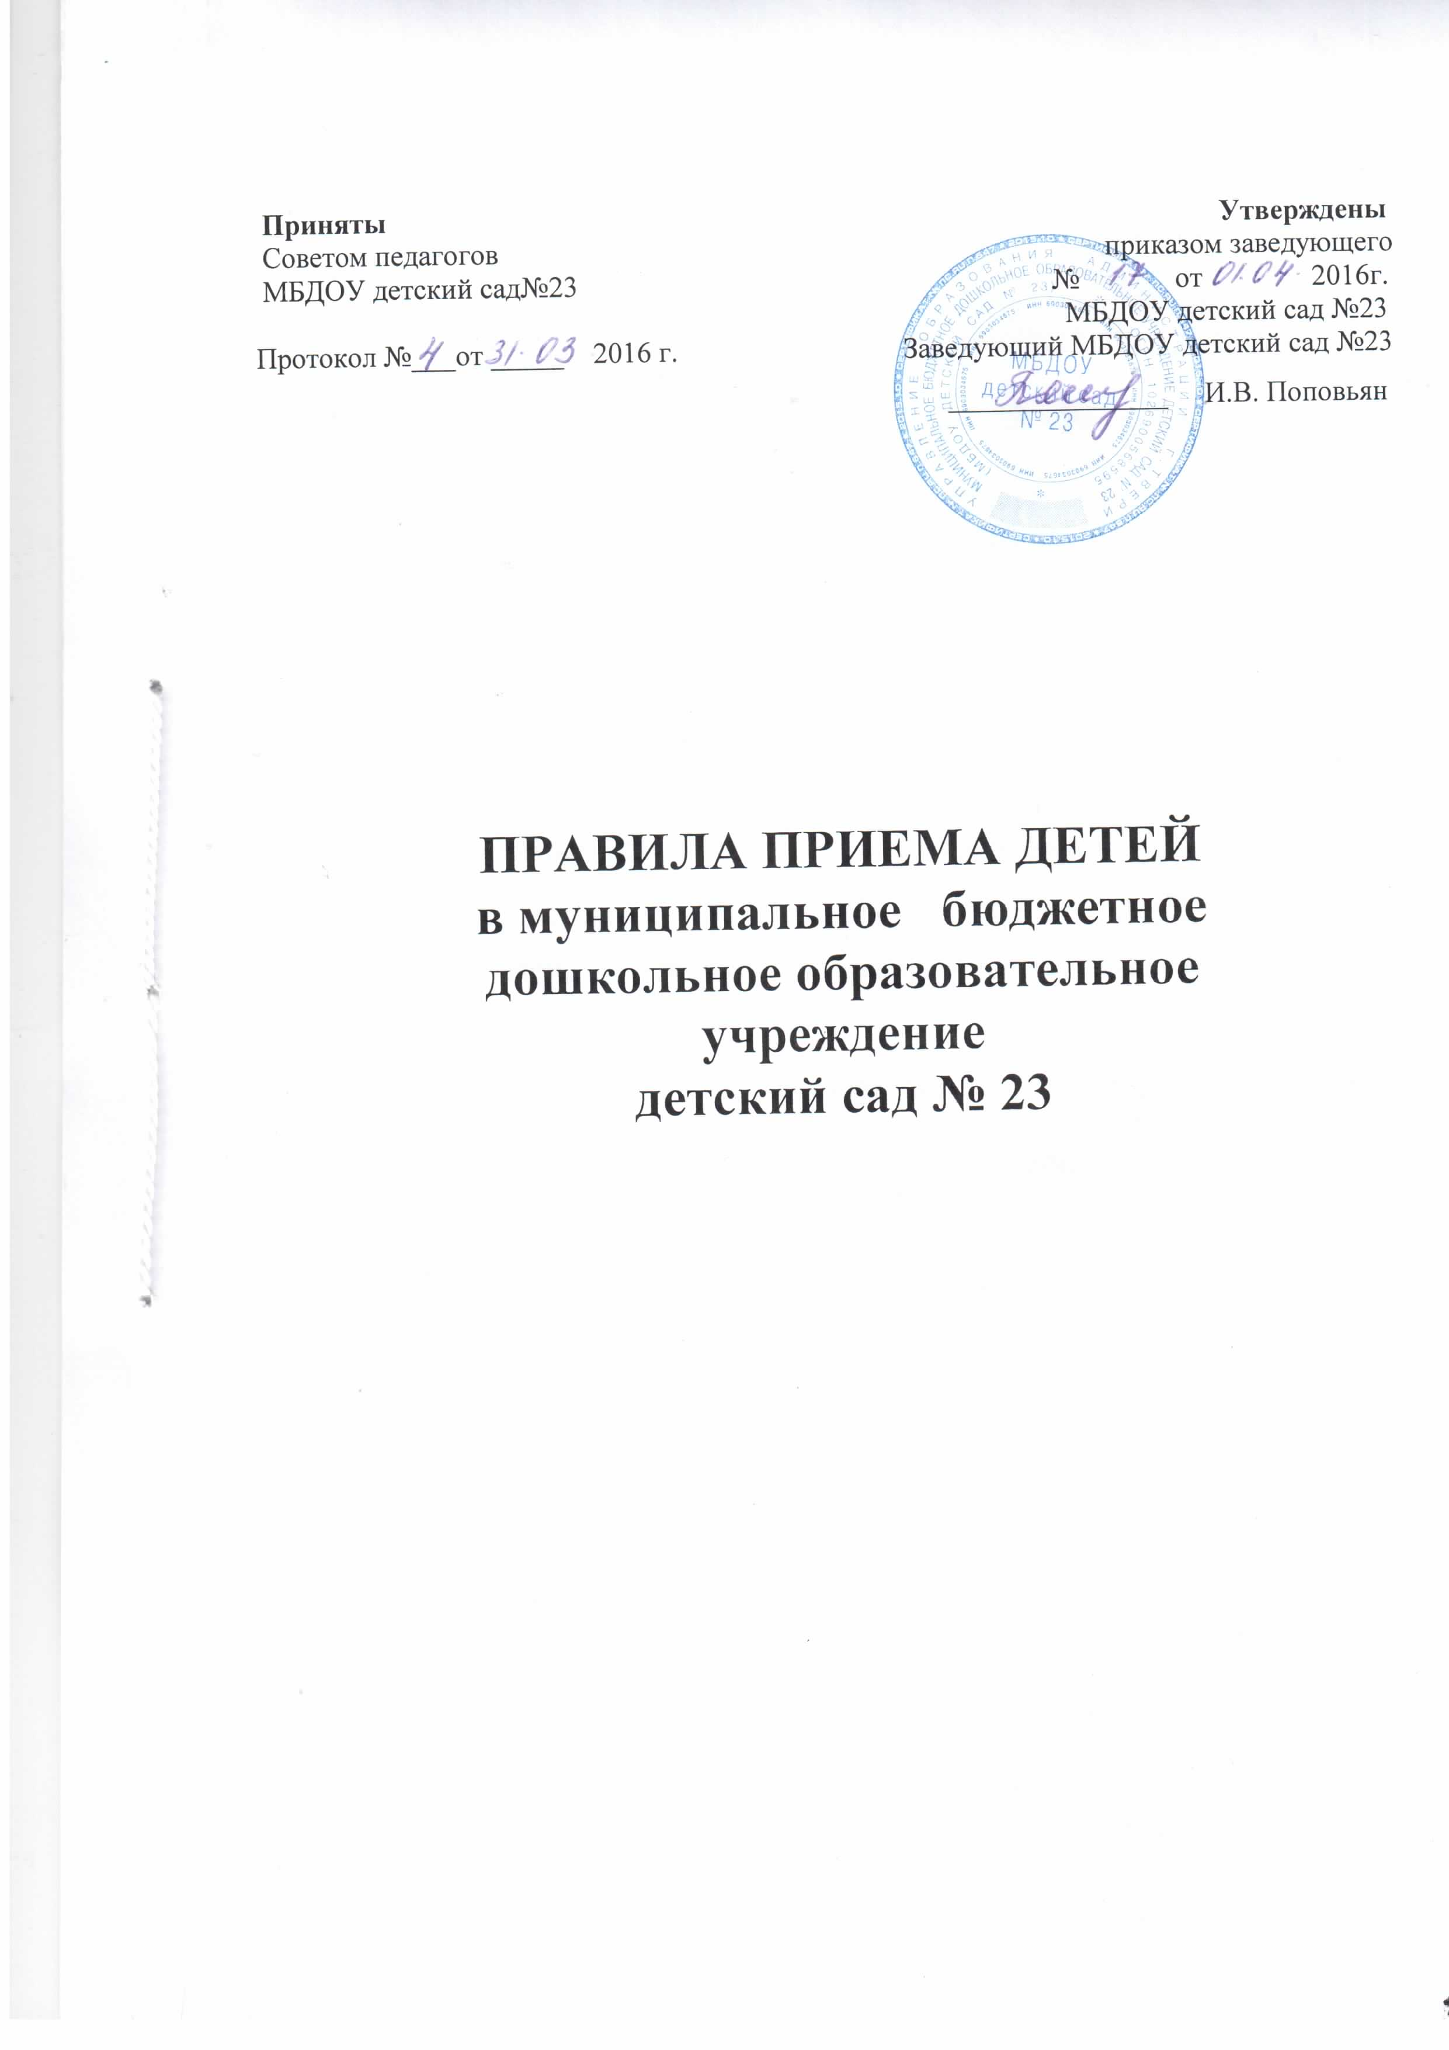

1. Общие положения
1.1. Настоящие Правила регламентируют прием детей в муниципальное бюджетное дошкольное образовательное учреждение детский сад № 23 (далее по тексту – Учреждение).
1.2. Правила разработаны в соответствии с
- Федеральным Законом Российской Федерации от 29.12.2012 № 273-ФЗ "Об образовании в Российской Федерации"»,
- Законом РФ «Об основных гарантиях прав ребенка в Российской Федерации» от 24.07.1998 года №124-ФЗ;
- Санитарно-эпидемиологическими правилами и нормативами СанПиН 2.4.1.3049-13 «Санитарно-эпидемиологические требования к устройству, содержанию и организации режима работы в дошкольных организациях» (с изменениями и дополнениями);
- Положением о Комиссии по комплектованию муниципальных образовательных учреждений г. Твери, реализующих основную общеобразовательную программу дошкольного образования;
- Административным регламентом предоставления муниципальной услуги по комплектованию муниципальных образовательных учреждений г. Твери, реализующих основную общеобразовательную программу дошкольного образования;
- Порядком комплектования муниципальных дошкольных образовательных учреждений г. Твери, реализующих основную общеобразовательную программу дошкольного образования;
- Уставом Учреждения.
1.3. Настоящие Правила разработаны в целях обеспечения доступности дошкольных образовательных услуг для всех слоев населения и регулирования отношений по вопросам комплектования муниципального дошкольного образовательного учреждения, реализующего основную общеобразовательную программу дошкольного образования, между родителями (законными представителями) детей и МБДОУ детским садом №23 (далее по тексту – Учреждение).

2. Комплектование Учреждения и условия приема.

2.1. Формирование контингента воспитанников осуществляется Учреждением ежегодно с 1 июня по 31 августа текущего года в пределах оговоренной лицензией квоты.
2.2. Зачисление детей в учреждение осуществляется заведующим на основании решения Комиссии по комплектованию муниципальных дошкольных образовательных учреждений г. Твери в соответствии со списками, согласованными с председателем Комиссии (при его отсутствии – заместителем председателя).
2.3. Информирование родителя (законного представителя) ребенка по вопросам зачисления осуществляется руководителем Учреждения с использованием электронной почты или телефонной связи в трехдневный срок с момента получения списков для зачисления детей в Учреждение.
2.4. Родитель (законный представитель) ребенка обязан в недельный срок с момента уведомления о зачислении ребенка в Учреждение представить руководителю Учреждения следующие документы:
- паспорт одного из родителей (законных представителей) ребенка;
- свидетельство о рождении ребенка;
- документы, подтверждающие льготу (для льготной категории граждан).
2.5. В случае неявки родителей (законных представителей) ребенка в указанный срок руководитель Учреждения имеет право отчислить ребенка из списков детей для зачисления в Учреждение с одновременным уведомлением Комиссии по комплектованию муниципальных образовательных учреждений и МКУ «Центр развития образования г. Твери» о не зачислении ребенка в Учреждение.
2.6. В случае выявления недостоверных данных о ребенке, родителях (законных представителях) и заявленных льготах, руководитель Учреждения уведомляет Комиссию по комплектованию Учреждения о несоответствии. Комиссия рассматривает конфликтную ситуацию и принимает соответствующее решение.
2.7. В случае отказа родителей (законных представителей) занять предложенное место в текущем году или не поступление ребенка в Учреждение по медицинским показаниям, за родителями остается право остаться в электронной очереди по комплектованию муниципальных образовательных учреждений г. Твери.
2.8. В Учреждение принимаются дети в возрасте от 2 месяцев до окончания образовательных отношений.
2.9. Прием детей осуществляется на основании медицинского заключения, заявления и документов, удостоверяющих личность одного из родителей (законных представителей).
2.10. Прием детей с отклонениями в развитии осуществляется на основании заключения психолого-медико-педагогической комиссии и только с согласия родителей (законных представителей) ребенка.
2.11. Отчисление ребенка из Учреждения производится заведующим только по заявлению родителей (законных представителей) ребенка.
2.12. Тестирование детей при приеме не допускается.
2.13. Учреждение при приеме детей обязано ознакомить родителей (законных представителей) с Уставом Учреждения, лицензией, а также другими нормативными документами, регламентирующими организацию его деятельности.

3. Порядок оформления документов при зачислении ребенка.

3.1. Для зачисления ребенка в Учреждение родители (законные представители) ребенка представляют следующие документы:
- заявление на имя руководителя;
- медицинскую карту (Ф-026у-2000);
- паспорт одного из родителей;
- копию свидетельства о рождении;
- заявление на назначение компенсации части родительской платы за содержание ребенка;
- документы, подтверждающие право на льготы и компенсацию части родительской платы за содержание ребенка.
3.2 В соответствии с п. 9 Порядка приема на обучение по образовательным программам дошкольного образования, утвержденного приказом министерства образования и науки РФ от 08.04.2014 №293 в заявлении родителями (законными представителями) ребенка указываются следующие сведения:
а) фамилия, имя, отчество (последнее - при наличии) ребенка;
б) дата и место рождения ребенка;
в) фамилия, имя, отчество (последнее – при наличии) родителей (законных представителей) ребенка;
г) адрес места жительства ребенка, его родителей (законных представителей);
д) контактные телефоны родителей (законных представителей) ребенка;
3.3. При зачислении ребенка между родителями (законными представителями) и Учреждением заключается договор, включающий в себя не противоречащие действующему законодательству взаимные права, обязанности и ответственность сторон, возникающие в процессе воспитания, обучения, развития, присмотра, ухода и оздоровления детей, длительности пребывания ребенка, а также размера платы, взимаемой с родителей (законных представителей) за содержание ребенка в Учреждении и сведения о денежной компенсации части этой платы.
3.4. Договор между родителями (законными представителями) и Учреждением регистрируется в Журнал договоров между родителями и Учреждением, который должен быть пронумерован, прошнурован и скреплен печатью. Нумерация договоров начинается с начала календарного года.
3.5. В случае изменений условий Договора между родителями (законными представителями) ребенка и Учреждением заключается дополнительное соглашение, которое также регистрируется в Журнале договоров между родителями (законными представителями) и Учреждением.
3.6. Сведения о детях и родителях (законных представителях) регистрируются в Книге учета детей, которая должна быть пронумерована, прошнурована и скреплена печатью. Анализ движения детей руководитель проводит ежегодно по состоянию на 1 сентября.
3.7. Ежегодно по состоянию на 1 января подводится итог наличия детей в Учреждении. Сведения заносятся в статистический отчет «Сведения о деятельности дошкольного образовательного учреждения за год» (форма №85 –к).
3.8. В день зачисления руководитель издает приказ о зачислении ребенка,
в котором указывается:
- фамилия, имя ребенка;
- дата рождения;
- дата зачисления;
- возрастная группа;
- сведения для назначения компенсации части родительской платы за содержание ребенка.

4. Порядок разрешения спорных вопросов.
4.1. Разногласия по Правилам приема детей в Учреждение, возникающие между родителями (Законными представителями) и администрацией Учреждения, разрешаются Учредителем в порядке, установленном законодательством Российской Федерации.

